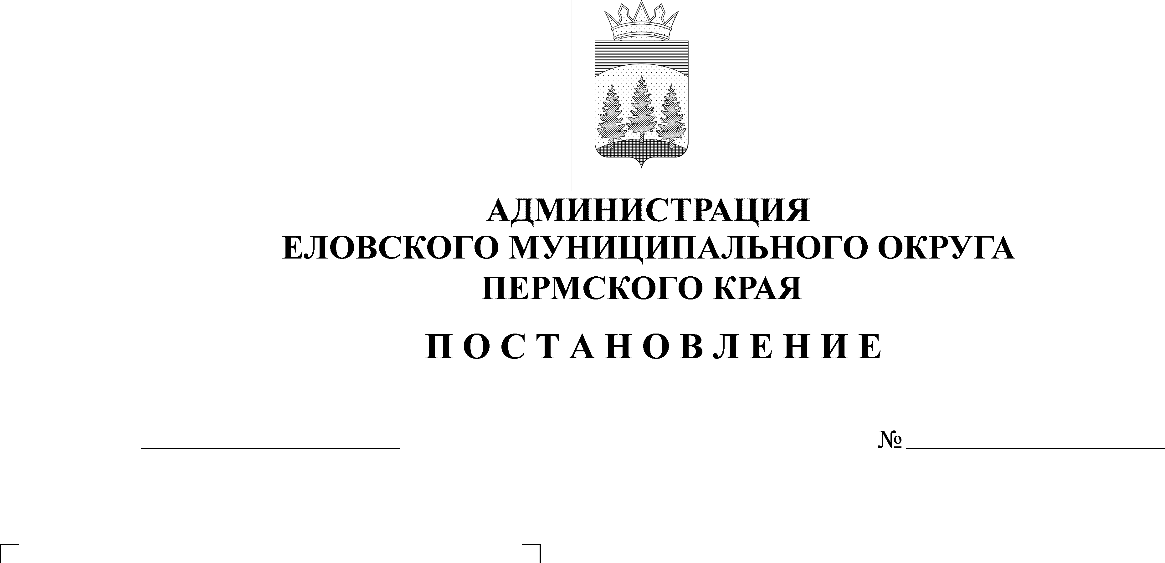
Об утверждении норматива
21.07.2021
325-п
стоимости 1 квадратного метра
общей площади жилья по
Еловскому муниципальному
округу

В соответствии с Приложением 1 к особенностям реализации отдельных мероприятий государственной программы Российской Федерации «Обеспечение доступным и комфортным жильем и коммунальными услугами граждан Российской Федерации», утвержденной Постановлением Правительства Российской Федерации от 17 декабря 2010 г. № 1050, пунктом 3.4 Порядка реализации мероприятий по обеспечению жильем молодых семей подпрограммы 1 «Социальная поддержка семей с детьми. Профилактика социального сиротства и защита прав детей-сирот» государственной программы «Социальная поддержка жителей Пермского края», утвержденной Постановлением Правительства Пермского края от 03 октября 2013 г. № 1321-п,
Администрация Еловского муниципального округа Пермского края ПОСТАНОВЛЯЕТ:
- Установить по Еловскому муниципальному округу Пермского края:
  - Норматив стоимости 1 квадратного метра общей площади жилья для расчета размера социальной выплаты в размере 30-35% расчетной (средней) стоимости жилья, равный средней расчетной стоимости 1 квадратного метра общей площади жилья по Еловскому муниципальному округу Пермского края, утвержденной Правительством Пермского края на соответствующий квартал текущего года, но не выше средней рыночной стоимости 1 квадратного метра общей площади жилья по Пермскому краю, определяемой Министерством строительства и жилищно-коммунального хозяйства Российской Федерации.
  - Норматив стоимости 1 квадратного метра общей площади жилья для расчета размера социальной выплаты в размере 10% расчетной (средней) стоимости жилья, равный средней расчетной стоимости 1 квадратного метра общей площади жилья по Еловскому муниципальному округу Пермского края, утвержденной Правительством Пермского края на соответствующий квартал текущего года, но не ниже среднего арифметического значения средних расчетных стоимостей 1 квадратного метра общей площади жилья по муниципальным образованиям Пермского края на приобретение (строительство) жилья и не выше средней рыночной стоимости 1 квадратного метра общей площади жилья по Пермскому краю, определяемой уполномоченным федеральным органом исполнительной власти.
- Признать утратившим силу Постановление Администрации Еловского муниципального округа Пермского края от 09 июня 2021 г. № 258-п «Об утверждении норматива стоимости 1 квадратного метра общей площади жилья по Еловскому муниципальному округу Пермского края на II квартал 2021 г».
- Настоящее Постановление обнародовать на сайте газеты «Искра Прикамья» и на официальном сайте Еловского муниципального округа Пермского края.
- Настоящее Постановление вступает в силу со дня официального обнародования.
- Контроль за исполнением Постановления возложить на заместителя главы администрации Еловского муниципального округа по социальной политике.

Глава муниципального округа –
глава администрации Еловского
муниципального округа Пермского края А.А. Чечкин

